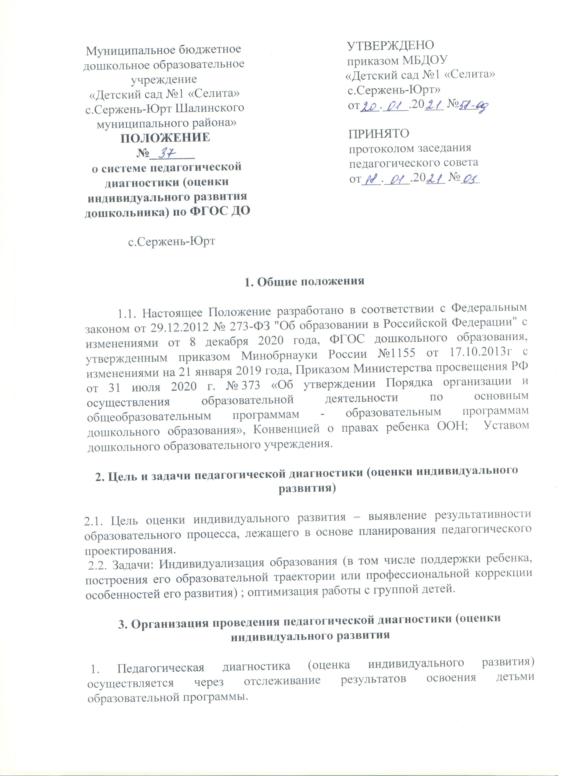

2. Педагогическая диагностика (оценка индивидуального развития) осуществляется в течение времени пребывания ребенка в ДОУ (с 07.00 до 19.00, исключая время, отведенное на сон).
3. Педагогическая диагностика (оценка индивидуального развития) осуществляется через наблюдение, беседы, продукты детской деятельности, специальные диагностические ситуации, организуемые воспитателями всех возрастных групп 2 раза в год – в начале и в конце учебного года (октябрь, май). В первом случае, она помогает выявить наличный уровень деятельности, а во втором – наличие динамики ее развития. В начале нового учебного года ведется обозначение возраста ребенка и группы, в которую перешел воспитанник.
4 Результаты педагогической диагностики (оценки индивидуального развития) вписываются в сводные таблица и предоставляется воспитателями всех возрастных групп и специалистами Учреждения старшему воспитателю. В конце учебного года проводится сравнительный анализ результативности образовательного процесса и на основе анализа определяется планирование педагогической деятельности на следующий учебный год.
5 Педагогическая диагностика (оценка индивидуального развития) оценивается:
4 балла – деятельность соответствует уровню нормы.
3 балла – незначительное отклонение от уровня нормы.
2 балла – существенное отклонение от уровня нормы.
1 балла – практическое несоответствие уровню нормы.
Балловый диапазон:
От 3, 5 до 4 баллов – высокий уровень развития
От 2, 4 до 3, 4 баллов – уровень выше среднего
От 1, 3 до 2, 3 – деятельность на среднем уровне;
Ниже 1, 2 балла – деятельность низкого уровня.

4. Контроль

4.1. Контроль проведения педагогической диагностики (оценки индивидуального развития) осуществляется заведующим и старшим воспитателем посредством следующих форм:
- Проведение ежедневного текущего контроля;
- Организацию тематического контроля;
- Проведение оперативного контроля;
- Посещение занятий, организацию режимных моментов и других видов деятельности;
- Проверку документации.

5. Отчетность

5.1. Воспитатели всех возрастных групп, специалисты Учреждения в конце года сдают результаты проведения педагогических наблюдений и исследований с выводами старшему воспитателю, который осуществляет сравнительный анализ педагогической диагностики, делает вывод, определяет рекомендации педагогическому проектированию и зачитывает на итоговом педагогическом совете ДОУ.

6. Документация

6.1. Материал педагогической диагностики, хранятся у педагогов. Обновляется по мере необходимости.
Материал педагогической диагностики для определения целевых ориентиров хранятся в методическом кабинете.
Результаты педагогических наблюдений за уровнем индивидуального развития оформляются в единую таблицу и хранятся в методическом кабинете.

